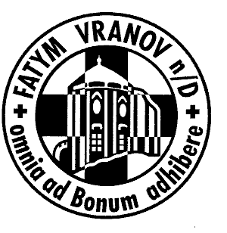

z Vranova nad Dyjí

do Kostelního Vydří

se koná

VI. DÍVČÍ PĚŠÍ POUŤ

v sobotu 10. 5. 2008

- odchod v 6⁰⁰ z Vranova
- příchod do Kostelního Vydří cca 20⁰⁰, potom mše svatá
- po mši společný odjezd do Vranova

- zápisné 50,- Kč
- v případě noclehu na faře ve Vranově je potřeba spacák

- růženec, dostatek tekutin a jídla
- vybavit se do každého počasí
- délka trasy asi 40 km
- doprovodné vozidlo zajištěno
- kontakt 731 402 749

Společné úmysly:
- za týrané ženy
- za nová řeholní povolání
- za matky a spoustu jiných

